电磁感应规律的综合应用—大题专练
1．半径为a的圆形区域内有匀强磁场，磁感应强度为B＝0.2 T，磁场方向垂直纸面向里．半径为b的金属圆环与磁场同心放置，磁场与环面垂直，其中a＝0.4 m，b＝0.6 m，金属环上分别接有灯L₁、L₂，两灯的电阻均为R₀＝2 Ω，一金属棒MN与金属环接触良好，棒与环的电阻均忽略不计．
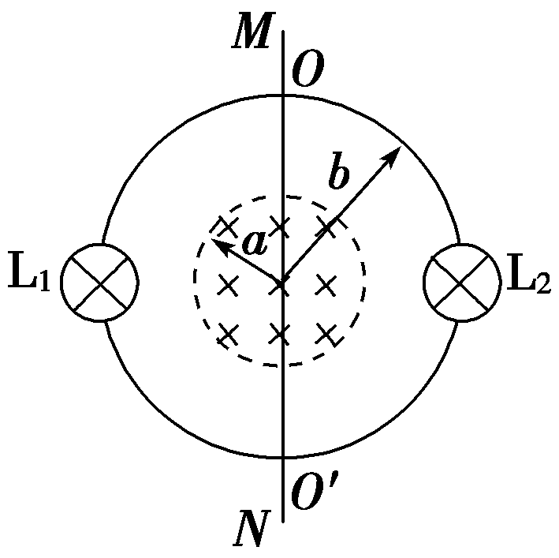
(1)若金属棒MN以v₀＝5 m/s的速率在环上向右匀速滑动，求金属棒MN滑过圆环直径OO′的瞬间(如图所示)，金属棒MN中的电动势和流过灯L₁的电流；
(2)撤去中间的金属棒MN，将右面的半圆环OL₂O′以OO′为轴向上翻转90°，若此后磁场的磁感应强度随时间均匀变化，其变化率为＝ T/s，求此时L₁的功率．

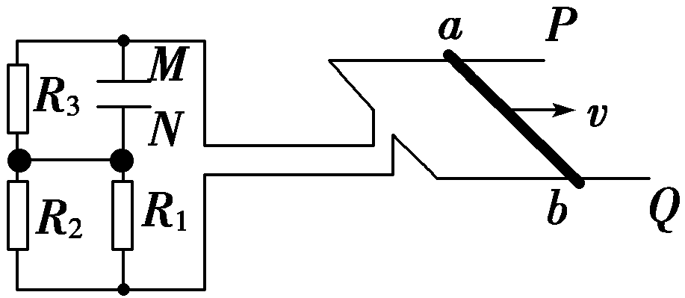
2．在同一水平面的光滑平行导轨P、Q相距l＝1 m，导轨左端接有如图所示的电路．其中水平放置的平行板电容器两极板M、N相距d＝10 mm，定值电阻R₁＝R₂＝12 Ω，R₃＝2 Ω，金属棒ab的电阻r＝2 Ω，其他电阻不计．磁感应强度B＝0.5 T的匀强磁场竖直穿过导轨平面，当金属棒ab沿导轨向右匀速运动时，悬浮于电容器两极板之间，质量m＝1×10^{－14}kg，电荷量q＝－1×10^{－14} C的微粒恰好静止不动．取g＝10 m/s²，在整个运动过程中金属棒与导轨接触良好．且速度保持恒定．试求：
(1)匀强磁场的方向；
(2)ab两端的路端电压；
(3)金属棒ab运动的速度．

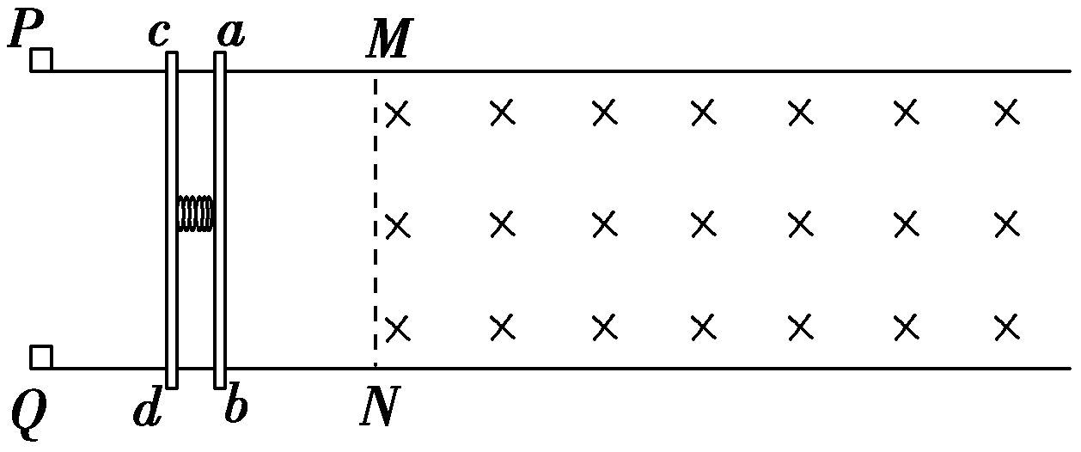
3．如图所示，两完全相同的金属棒垂直放在水平光滑导轨上，其质量均为m＝1 kg，导轨间距d＝0.5 m，现两棒并齐，中间夹一长度不计的轻质压缩弹簧，弹簧弹性势能为E_{p}＝16 J，现释放弹簧(不拴接)，弹簧弹开后，两棒同时获得大小相等的速度反向运动，ab棒进入一随时间变化的磁场，已知B＝2＋0.5t(单位：T)，导轨上另有两个挡块P、Q，cd棒与之碰撞时无能量损失，Pc＝aM＝16 m，两棒电阻均为R＝5 Ω，导轨电阻不计，若从释放弹簧时开始计时(不考虑弹簧弹开两棒的时间，即瞬间就弹开两棒)，在ab棒进入磁场边界的瞬间，加一外力F(大小和方向都可以变化)，使之始终做加速度a＝0.5 m/s²的匀减速直线运动，求：
(1)ab棒刚进入磁场时的外力F的大小与方向；
(2)若ab棒速度为零时磁感应强度再发生变化，则此时ab棒所受到的安培力．

4．如图所示，质量m₁＝0.1 kg、电阻R₁＝0.3 Ω、长度l＝0.4 m的导体棒ab横放在U形金属框架上，框架质量m₂＝0.2 kg，放在绝缘水平面上，与水平面间的动摩擦因数μ＝0.2，相距0.4 m的MM′、NN′相互平行，电阻不计且足够长．电阻R₂＝0.1 Ω的MN垂直于MM′.整个装置处于竖直向上的匀强磁场中，磁感应强度B＝0.5 T．垂直于ab施加F＝2 N的水平恒力，使ab从静止开始无摩擦地运动，且始终与MM′、NN′保持良好接触，当ab运动到某处时，框架开始运动．设框架与水平面间的最大静摩擦力等于滑动摩擦力，g取10 m/s².
(1)求框架开始运动时ab速度v的大小；
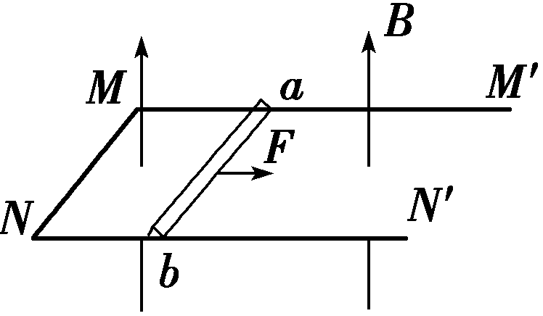
(2)从ab开始运动到框架开始运动的过程中，MN上产生的热量Q＝0.1 J，求该过程中ab位移x的大小．

5．间距为L＝2 m的足够长的金属直角导轨如图所示放置，它们各有一边在同一水平面内，另一边垂直于水平面．质量均为m＝0.1 kg的金属细杆ab、cd与导轨垂直放置形成闭合回路．细杆与导轨之间的动摩擦因数均为μ＝0.5，导轨的电阻不计，细杆ab、cd的电阻分别为R₁＝0.6 Ω，R₂＝0.4 Ω.整个装置处于磁感应强度大小为B＝0.50 T、方向竖直向上的匀强磁场中(图中未画出)．当ab在平行于水平导轨的拉力F作用下从静止开始沿导轨匀加速运动时，cd杆也同时从静止开始沿导轨向下运动．测得拉力F与时间t的关系如图所示．g＝10 m/s²．
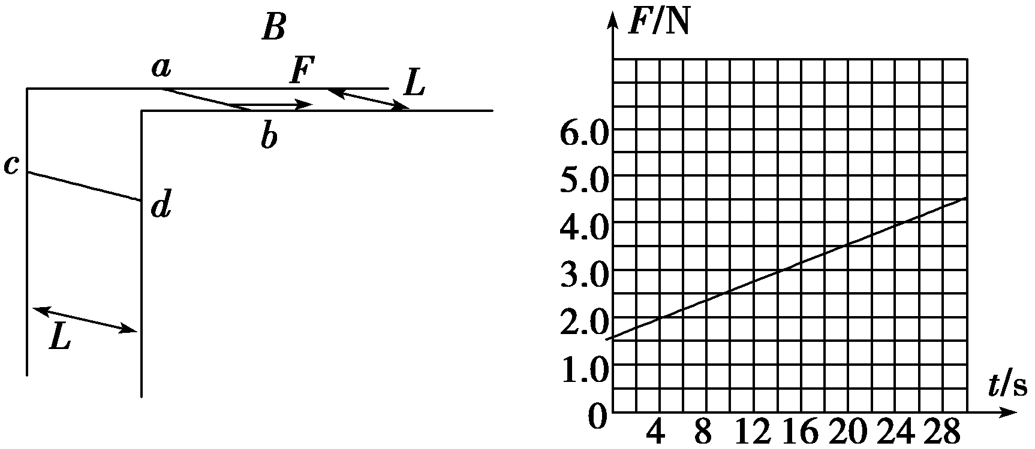
(1)求ab杆的加速度a．
(2)求当cd杆达到最大速度时ab杆的速度大小．
(3)若从开始到cd杆达到最大速度的过程中拉力F做了5.2 J的功，求该过程中ab杆所产生的焦耳热．

6．两根足够长的光滑平行直导轨MN、PQ与水平面成θ角放置，两导轨间距为L，M、P两点间接有阻值为R的电阻．一根质量为m的均匀直金属杆ab放在两导轨上，并与导轨垂直．整套装置处于磁感应强度为B的匀强磁场中，磁场方向垂直于导轨平面向上，导轨和金属杆接触良好，它们的电阻不计．现让ab杆由静止开始沿导轨下滑．
(1)求ab杆下滑的最大速度v_{m}；
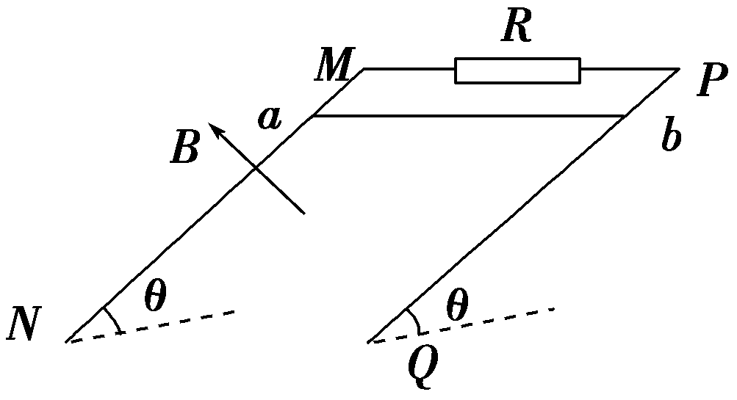
(2)ab杆由静止释放至达到最大速度的过程中，电阻R产生的焦耳热为Q，求该过程中ab杆下滑的距离x及通过电阻R的电量q.

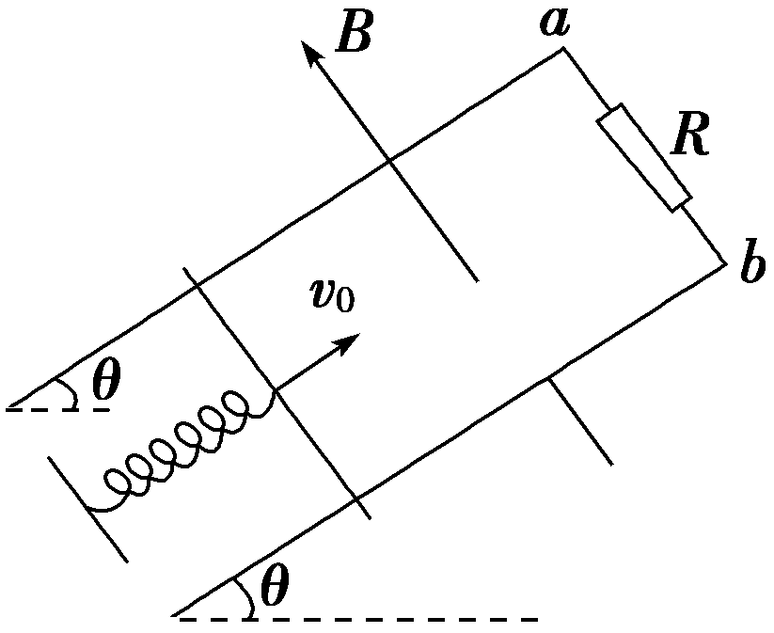
7．如图所示，固定的光滑金属导轨间距为L，导轨电阻不计，上端a、b间接有阻值为R的电阻，导轨平面与水平面的夹角为θ，且处在磁感应强度大小为B、方向垂直于导轨平面向上的匀强磁场中．质量为m、电阻为r的导体棒与固定弹簧相连后放在导轨上．初始时刻，弹簧恰处于自然长度，导体棒具有沿轨道向上的初速度v₀.整个运动过程中导体棒始终与导轨垂直并保持良好接触，弹簧的中心轴线与导轨平行．
(1)求初始时刻通过电阻R的电流的大小和方向；
(2)当导体棒第一次回到初始位置时，速度变为v，求此时导体棒的加速度大小a.

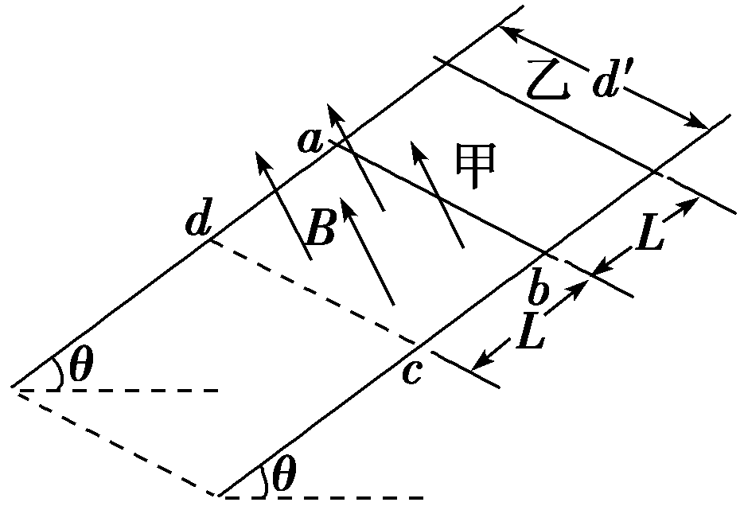
8．如图所示，两根足够长、电阻不计，间距为d′的光滑平行金属导轨，其所在平面与水平面的夹角为θ，导轨平面内的矩形区域abcd内存在有界匀强磁场，磁感应强度大小为B，方向垂直于导轨平面向上，ab与cd之间相距为L，金属杆甲、乙的阻值相同，质量均为m，甲杆在磁场区域的上边界ab处，乙杆在甲杆上方与甲杆相距L处，甲、乙两杆都与导轨垂直．静止释放两杆的同时，在甲杆上施加一个垂直于杆平行于导轨的外力F，使甲杆在有磁场的矩形区域内向下做匀加速直线运动，加速度大小a＝2gsin θ，甲离开磁场时撤去F，乙杆进入磁场后恰好做匀速运动，然后离开磁场．
(1)每根金属杆的电阻R是多大？
(2)从释放金属杆开始计时，求外力F随时间t的变化关系式，并说明F的方向．
(3)若整个过程中，乙杆共产生热量Q，外力F对甲杆做的功W是多少？

1．[解析] (1)金属棒MN滑过圆环直径OO′的瞬间，金属棒MN切割磁感线的有效长度为2a，产生的感应电动势
E₁＝B·2av₀＝0.2×2×0.4×5 V＝0.8 V 由欧姆定律得，流过灯L₁的电流 I₁＝＝A＝0.4 A.
(2)设此时产生的感应电动势为E₂，由法拉第电磁感应定律得 E₂＝＝πa²·＝×π×0.4²× V＝0.32 V
L₁、L₂串联，每个灯上分得的电压 U＝E₂＝0.16 V L₁的功率为P₁＝＝ W＝1.28×10^{－2} W.
[答案] (1)0.4 A (2)1.28×10^{－2} W
2．[解析] (1)负电荷受到重力和电场力的作用处于静止状态，因为重力竖直向下，所以电场力竖直向上，故M板带正电．ab棒向右做切割磁感线运动产生感应电动势，ab棒等效于电源，感应电流方向由b→a，其a端为电源的正极，由右手定则可判断，磁场方向竖直向下．
(2)微粒受到重力和电场力的作用处于静止状态，根据平衡条件有mg＝Eq 又E＝ 所以U_{MN}＝＝0.1 V
R₃两端电压与电容器两端电压相等，由欧姆定律得通过R₃的电流为I＝＝0.05 A
则ab棒两端的电压为U_{ab}＝U_{MN}＋I＝0.4 V
(3)由法拉第电磁感应定律得感应电动势E＝BLv 由闭合电路欧姆定律得 E＝U_{ab}＋Ir＝0.5 V 联立解得v＝1 m/s.
[答案] (1)竖直向下 (2)0.4 V (3)1 m/s
3．(1)弹簧弹开时，设两棒的速度大小均为v₀，在这个过程中，系统的机械能守恒，则E_{p}＝2×mv，解得v₀＝4 m/s
ab棒经t₁＝＝ s＝4 s进入磁场，此时磁感应强度为B₁＝(2＋0.5×4) T＝4 T
ab棒受到的安培力F_{安}＝＝1.6 N 由牛顿第二定律得F_{安}－F＝ma
则所加外力F＝F_{安}－ma＝1.1 N，方向向右．
(2)ab棒进入磁场后，又经t₂＝＝8 s速度变为零，而此段时间内cd棒与PQ碰撞后反向运动，恰好在t₂时刻到达磁场边界MN，故此时的电动势E＝B₂dv₀ 其中B₂＝2 T＋0.5×12 T＝8 T 解得E＝16 V，I＝＝1.6 A
所以此时ab棒受到的安培力F＝B₂Id＝8×1.6×0.5 N＝6.4 N，方向向右．
[答案] (1)1.1 N 方向向右 (2)6.4 N 方向向右
4．[解析] (1)ab对框架的压力 F₁＝m₁g 框架受水平面的支持力 F_{N}＝m₂g＋F₁
依题意，最大静摩擦力等于滑动摩擦力，则框架受到最大静摩擦力F₂＝μF_{N}
ab中的感应电动势E＝Blv MN中的电流I＝ MN受到的安培力 F_{安}＝IlB
框架开始运动时 F_{安}＝F₂ 由上述各式代入数据解得v＝6 m/s
(2)闭合回路中产生的总热量 Q_{总}＝Q 由能量守恒定律，得Fx＝m₁v²＋Q_{总} 代入数据解得x＝1.1 m.
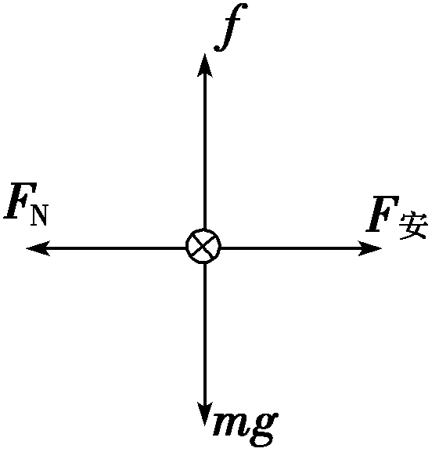
[答案] (1)6 m/s (2)1.1 m
5．[解析] (1)由题图乙可知，在t＝0时，F＝1.5 N
对ab杆进行受力分析，由牛顿第二定律得F－μmg＝ma代入数据解得a＝10 m/s².
(2)从d向c看，对cd杆进行受力分析如图所示，当cd杆速度最大时，
有f＝mg＝μF_{N}，F_{N}＝F_{安}，F_{安}＝BIL，I＝ 综合以上各式，解得v＝2 m/s.
(3)整个过程中，ab杆发生的位移x＝＝ m＝0.2 m 对ab杆应用动能定理，有W_{F}－μmgx－W_{安}＝mv²
代入数据解得W_{安}＝4.9 J 根据功能关系Q_{总}＝W_{安} 所以ab杆上产生的热量Q_{ab}＝Q_{总}＝2.94 J.
[答案] (1)10 m/s² (2)2 m/s (3)2.94 J
6．[解析] (1)根据法拉第电磁感应定律、欧姆定律、安培力公式和牛顿第二定律有 E＝BLv I＝
F_{A}＝BIL mgsinθ－F_{A}＝ma 即mgsinθ－＝ma
当加速度a为零时，速度v达最大，速度最大值 v_{m}＝.
(2)根据能量守恒定律有mgxsinθ＝mv＋Q 得x＝＋ 根据电磁感应定律有＝
根据闭合电路欧姆定律有I＝ 感应电量q＝IΔt＝＝ 得q＝＋.
[答案] (1)v_{m}＝ (2)x＝＋ q＝＋
7．[解析] (1)导体棒中产生的感应电动势E₁＝BLv₀ 通过R的电流大小I₁＝＝ 电流方向为b→a.
(2)导体棒中产生的感应电动势E₂＝BLv 感应电流I₂＝＝
导体棒受到的安培力大小F＝BIL＝，方向沿斜面向上． 根据牛顿第二定律，有mgsin θ－F＝ma
解得：a＝gsin θ－.
[答案] (1) 方向由b→a (2)gsinθ－
8．[解析] (1)设甲杆在磁场区域abcd内运动时间为t₁，乙杆从开始至运动到ab位置的时间为t₂
则L＝·2gsin θ·t，L＝·gsin θ·t 解得t₁＝ ，t₂＝
t₁<t₂，即甲离开磁场时，乙还没有进入磁场
设乙杆进入磁场时的速度为v₁，乙杆中的感应电动势为E₁，回路中的电流为I₁，则mv＝mgLsin θ
E₁＝Bd′v₁，I₁＝E₁/2R，mgsin θ＝BI₁d′ 联立解得R＝.
(2)从释放金属杆开始计时，设经过时间t，甲杆的速度为v，甲杆中的感应电动势为E，回路中的电流为I，外力为F，则 v＝at，E＝Bd′v，I＝E/2R F＋mgsin θ－BId′＝ma，a＝2gsin θ
联立解得F＝mgsin θ＋mgsin θ·t(0≤t≤) 方向垂直于杆平行于导轨向下．
(3)甲杆在磁场中运动过程中，乙杆没有进入磁场，设甲杆离开磁场时速度为v₀，乙杆沿导轨运动的距离是x，甲、乙两杆产生的热量相同，设为Q₁，则v＝2aL W＋mgLsin θ＝2Q₁＋mv 解得W＝2Q₁＋mgLsin θ
乙杆在磁场中运动过程中，甲、乙两杆产生相同的热量，设为Q₂，则2Q₂＝mgLsin θ
根据题意有Q＝Q₁＋Q₂ 解得W＝2Q.
[答案] (1) (2)见解析 (3)2Q

